XECS CONSULTORIA
CONVO 2024
TAREA: |  | TESTEAR LA APLICACIÓN
SOLICITADO POR: |  | PINDUST
TEST REALIZADO EL: |  | __2024__
Fecha  prueba | Captura de pantalla  (si se considera necesario) |  | Resultados | Observaciones
18/03/2024 | 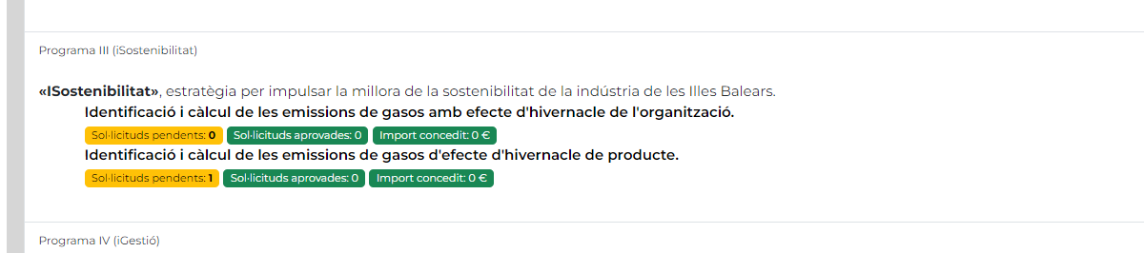  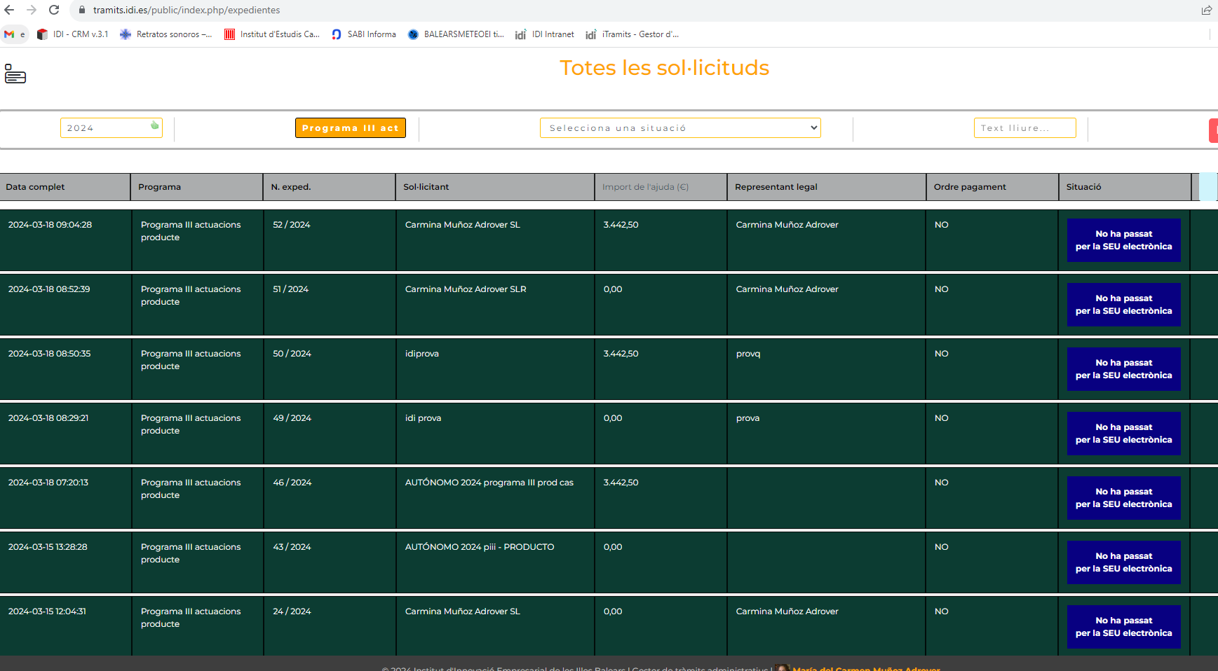 |  | En Isostenibilidad (PIII), en el resumen de la página de inicio, sólo aparece 1 expediente, pero hay muchos expedientes.  Veo que los de igestió (P.IV)tampoco los contabiliza correctamente.  Los otros programas se contabilizan bien. | OK  a mí me cuadra. Contabiliza los que están en situación “No ha passat per la SEU…”  quizás el nombre no sea muy acertado…  OK
18/03/2024 |  |  | Cuando hacemos la solicitud para el programa III isostenibilidad, no nos llega el mail para firmar | A mí me ha llegado he probado otra vez hoy (a las 11:05:41) y me ha llegado el mail para firmar la solicitud
18/03/2024 | 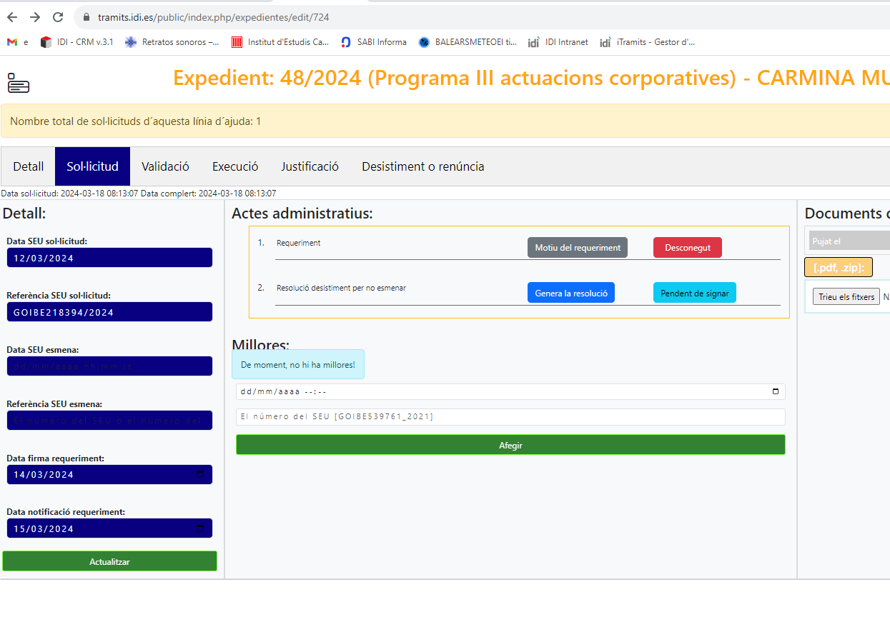 |  | Estoy probando los actos administrativos, pero el número 2 “Resolució desistiment per no esmenar,” como lo tiene que firmar Silvia, no puedo acceder al documento para comprobar si todo está ok. | Se envía a la dirección de correo electrónico que está configurada en el apartado de menú ‘Configuració Global’. Ahora está puesto el correo electrónico de Pilar.
18/03/2024 |  |  | No puedo visualizar los documentos pendientes de firma des del gestor… tengo que ir al PORTAFIRMAS. | No te entiendo. Luego, si quieres, me lo enseñas.
18/03/2024 | Documento 3. Informe favorable amb requeriment  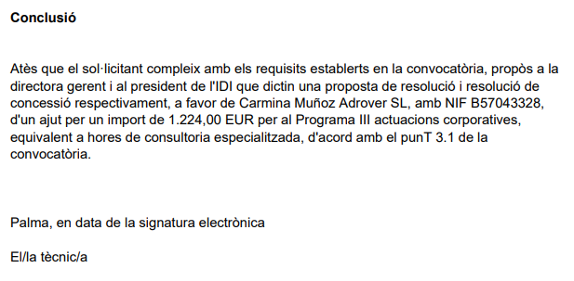 |  | En la última frase hay que corregir una “T” que ha quedado en mayúsculas “pun T 3.1” | CORREGIDO
18/03/2024 | Documento 4. Informe favora sense requeriment  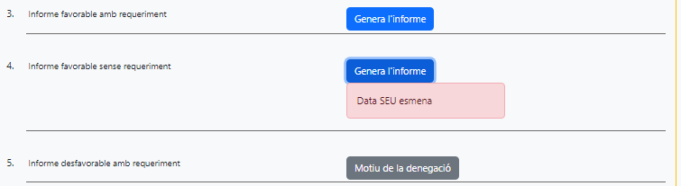  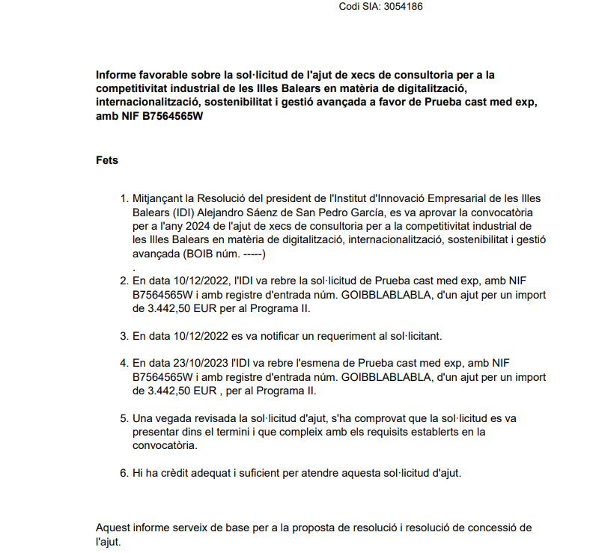 |  | Un inf favo no necesita Data seu esmena | Le he puesto data seu esmena para ver qué sale  Y lo que sale es un Inf favorable amb requeriment  OK, CORREGIDO
18/03/2024 | Documento 4. Informe favorable sense requeriment |  | - En el punto 3. No sale correcta la %DATA_NOTIFICACIO_REQUERIMENT%  - En el punto 4. No aparece correcta la %REFERENCIA_SEU_ESMENA%
18/03/2024 | Documento 5. Informe desfavorable amb requeriment  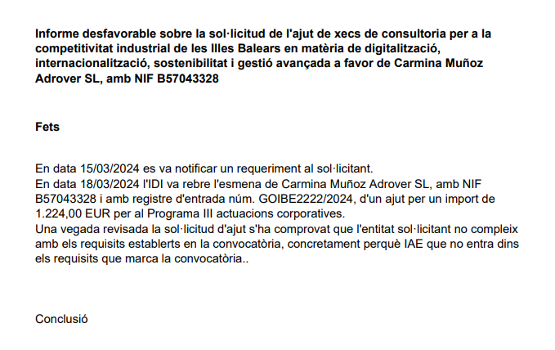 |  | - No aparecen los puntos 1 y 2 de documento.  - Los puntos 3, 4 y 5 no salen son los números delante | OK, CORREGIDO
18/03/2024 | Documeto 1 y 6 TODO OK! |  |  | OK
18/03/2024 |  |  | Pendiente actualizar las nuevas etapas del desplegable | QUE BIEN ...

En cada fila de la tabla una única prueba. Y en cada columna, el contenido correspondiente.
Entornos de trabajo:
PRUEBAS | PRODUCCIÓN
pre-tramits.idi.es/public  será el entorno en el que esté trabajando por si os interesa ver lo que he hecho o estoy haciendo. | tramits.idi.es/public  entorno visible para el público en general.

Leyendas de color que usaré:
TAREA EN CURSO | TENGO UNA DUDA, NO TE HE ENTENDIDO | TAREA FINALIZADA

